Centro Estadual de Educação Tecnológica Paula Souza
Escola Técnica Estadual de Ilha Solteira
Técnico em (Curso)

TÍTULO DO ARTIGO CIENTÍFICO: subtítulo, se houver

João Silva e Silva
Maria Silva e Silva

Resumo

Apresentação concisa dos pontos relevantes de um documento, deve-se usar o verbo na voz ativa e na terceira pessoa do singular, constituído de uma sequência de frases concisas e objetivas e não de uma simples enumeração de tópicos, não ultrapassando 250 palavras; seguido, logo abaixo, das palavras representativas do conteúdo do trabalho, isto é, palavras-chave e/ou descritores. O resumo deve ter espaçamento simples entre linhas.

Palavras-chave: aprendizagem; educação; professor.

1 Introdução

Parte inicial do artigo em que deve constar a delimitação do assunto tratado, os objetivos da pesquisa e outros elementos necessários para situar o tema do artigo.
Na introdução deve-se expor a finalidade e os objetivos do artigo de modo que o leitor tenha uma visão geral do tema abordado. São elementos da introdução: tema, justificativas, problema de pesquisa, hipóteses e objetivos (geral e específicos) do artigo.

2 Desenvolvimento

Divide-se em seções e subseções, conforme a ABNT, que variam em função da abordagem do tema e do método. É a parte principal do artigo, e inclui metodologia, fundamentação teórica, dados obtidos por meio de pesquisas, resultados alcançados e discussão.

3 Materiais e Métodos

Detalhar toda a metodologia (descrever o método em si utilizado, ou o autor escolhido).

3.1 Materiais

Segundo a Tabela 1, .....

Tabela 1 - Lista de Materiais
Lista de Materiais
Fonte: Própria autoria, 202_

3.2 Métodos

Conforme a Eq. 01 ....

$A=πr^{2}$ (01)

A Figura 1 apresenta o resistor, de forma que ....

Figura 1 – Resistores
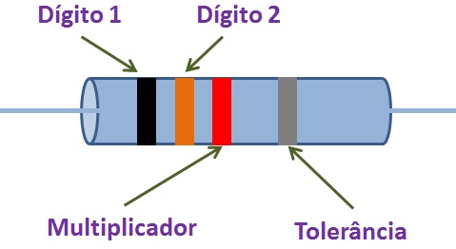
Fonte: Própria autoria, 202_

4 Resultados e Discussões

É nessa parte do trabalho que você deve apresentar, comentar e interpretar os dados que foi coletado na pesquisa.

5 Considerações Finais ou Conclusão

Parte final do artigo, na qual se apresentam as conclusões correspondentes aos objetivos e hipóteses apresentados na introdução. Neste ponto serão apresentadas as respostas às hipóteses e objetivos do TCC, bem como as opiniões dos autores, devidamente embasadas pelos dados, conceitos e informações apresentados no desenvolvimento. Podem ser incluídas breves recomendações e sugestões para trabalhos futuros.

Referências

A citação é a menção de uma informação extraída de outra fonte. Todo material que for citado deverá constar nas referências. Para confecção das referências recomenda consultar a ABNT.

Apêndices
(Elemento opcional)

Anexos
(Elemento opcional)

Aluno do curso Técnico em (Curso), na Etec de Ilha Solteira – joaoss@etec.sp.gov.br.
Aluno do curso Técnico em (Curso), na Etec de Ilha Solteira – mariass@etec.sp.gov.br.

